|  |  |  |
| --- | --- | --- |
| КОМИТЕТ  РЕСПУБЛИКИ ТАТАРСТАН  ПО ОХРАНЕ ОБЪЕКТОВ КУЛЬТУРНОГО НАСЛЕДИЯ | 250px-Coat_of_Arms_of_Tatarstan | ТАТАРСТАН РЕСПУБЛИКАСЫНЫӉ МӘДӘНИ МИРАС ОБЪЕКТЛАРЫН САКЛАУ КОМИТЕТЫ |

**ПРИКАЗ БОЕРЫК**

|  |  |  |  |
| --- | --- | --- | --- |
|  |  | № |  |

г. Казань

Об утверждении границ территории объекта культурного наследия регионального значения «Здание мечети», конец XIX в., расположенного

по адресу: Республика Татарстан, Арский муниципальный район,   
с. Чиканас, ул. Советская, д. 36

В соответствии с Федеральным законом от 25 июня 2002 года № 73-ФЗ   
«Об объектах культурного наследия (памятниках истории и культуры) народов Российской Федерации», Законом Республики Татарстан от 1 апреля 2005 года № 60-ЗРТ «Об объектах культурного наследия в Республике Татарстан», в целях сохранения и государственной охраны объектов культурного наследия регионального значения и их территорий, как объектов градостроительной деятельности особого регулирования, приказываю:

1. Утвердить границы территории объекта культурного наследия регионального значения «Здание мечети», конец XIX в., расположенного по адресу: Республика Татарстан, Арский муниципальный район, с. Чиканас, ул. Советская, д. 36, согласно приложению к настоящему приказу.

2. Отделу учета объектов культурного наследия и градостроительной деятельности обеспечить внесение сведений о границах территории объекта культурного наследия регионального значения «Здание мечети», конец XIX в., расположенного по адресу: Республика Татарстан, Арский муниципальный район,   
с. Чиканас, ул. Советская, д. 36, в единый государственный реестр объектов культурного наследия (памятников истории и культуры) народов Российской Федерации и в Единый государственный реестр недвижимости.

3. Контроль за исполнением настоящего приказа оставляю за собой.

Председатель И.Н. Гущин

Приложение к приказу   
Комитета Республики Татарстан по охране объектов культурного наследия

от \_\_\_\_\_\_\_\_\_\_\_ 2023 № \_\_\_\_\_\_

**Границы территории**

объекта культурного наследия регионального значения   
«Здание мечети», конец XIX в., расположенного по адресу: Республика Татарстан, Арский муниципальный район, с. Чиканас, ул. Советская, д. 36

Карта (схема)

границ территории объекта культурного наследия регионального значения   
«Здание мечети», конец XIX в., расположенного по адресу: Республика Татарстан, Арский муниципальный район, с. Чиканас, ул. Советская, д. 36

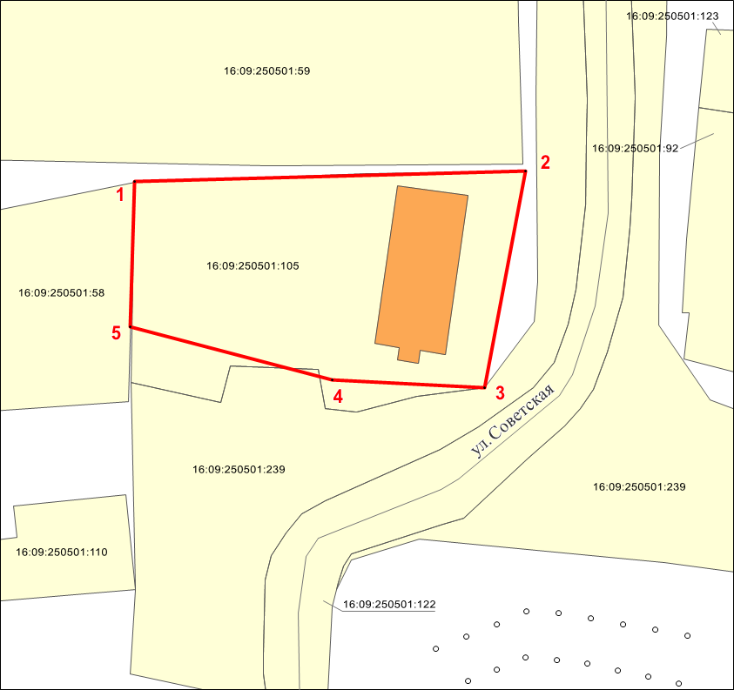

Масштаб 1:500

Используемые условные знаки и обозначения:

|  |  |
| --- | --- |
|  | – объект культурного наследия «Здание мечети», конец XIX в. |
|  | – граница территории объекта культурного наследия |
| **1 – 5** | – номер характерной точки границы территории объекта культурного наследия |
| 16:09:250501:105 | – кадастровый номер земельного участка |
|  | – граница земельного участка |

Картографическое описание   
границ территории объекта культурного наследия регионального значения «Здание мечети», конец XIX в., расположенного по адресу: Республика Татарстан, Арский муниципальный район, с. Чиканас, ул. Советская, д. 36

Границы территории объекта культурного наследия регионального значения   
«Здание мечети», конец XIX в., расположенного по адресу: Республика Татарстан, Арский муниципальный район, с. Чиканас, ул. Советская, д. 36, проходят:

|  |  |  |
| --- | --- | --- |
| Прохождение границ | | Описание прохождения границ |
| от точки | до точки |
| 1 | 2 | от точки 1, расположенной в северо-восточном направлении на расстояние 47,47 метра до точки 2 |
| 2 | 3 | от точки 2, расположенной в юго-западном направлении на расстояние 26,79 метра до точки 3 |
| 3 | 4 | от точки 3, расположенной в северо-западном направлении на расстояние 18,49 метра до точки 4 |
| 4 | 5 | от точки 4, расположенной в северо-западном направлении на расстояние 25,35 метра до точки 5 |
| 5 | 1 | от точки 5, расположенной в северо-восточном направлении на расстояние 17,57 метра до точки 1 |

Таблица характерных точек

границ территории объекта культурного наследия регионального значения   
«Здание мечети», конец XIX в., расположенного по адресу: Республика Татарстан, Арский муниципальный район, с. Чиканас, ул. Советская, д. 36

|  |  |  |
| --- | --- | --- |
| № | Координаты характерных точек  в местной системе координат (МСК-16) | |
| X | Y |
| 1 | 522195.29 | 1347076.48 |
| 2 | 522196.60 | 1347123.93 |
| 3 | 522170.28 | 1347118.93 |
| 4 | 522171.30 | 1347100.47 |
| 5 | 522177.73 | 1347075.95 |
| 1 | 522195.29 | 1347076.48 |